Questo documento descrive il restore del software originale sui PC Desk Top e Portatili DELL usando il CD Software Restoration.

ATTENZIONE: Prima di iniziare questa procedura fare il salvataggio di tutti dati che sono sull'hard disk. Questo processo di restoration include la formattazione dell'hard disk e quindi la cancellazione di tutti i dati su di esso.

Procedura di Restoration

- Accendere il computer Dell inserire il Cd Software Restoration e il dischetto fornito insieme al CD_Rom.
- Spegnere il computer, attendere qualche secondo e riavviare la macchina.
- Ora inizia la procedura di restoration.

In molti sistemi durante la procedura di restoration è chiesto di inserire il "SERVICE TAG"; il service tag è un codice alfanumerico composto da cinque caratteri che si trova sulla parte posteriore nei Desktop e sul fondo nei Laptop.

Attenzione: è molto importante inserire correttamente il Service Tag.

Esempio: A1234

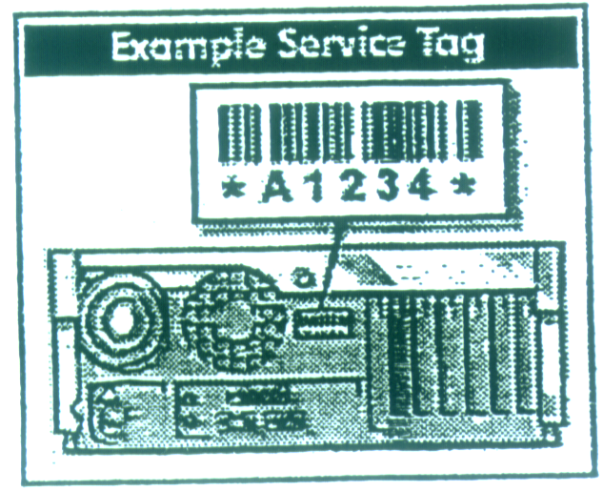

Durante la restoration il programma compie i seguenti passi:

- Formatta l'hard disk per assicurare un funzionamento corretto rimuovendo tutti i virus e i files corrotti.

- Ripristina il sistema operativo e il software precaricato sul Cd.

Quando il ripristino è completato, togliere il Cd e il dischetto e far ripartire il computer.

Dopo il restarting, il sistema continuerà con l'installazione del sistema operativo.

